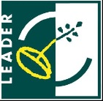
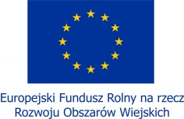
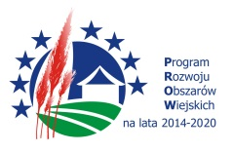
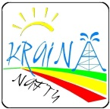
Europejski Fundusz Rolny na rzecz Rozwoju Obszarów Wiejskich: Europa inwestująca w obszary wiejskie. Konkurs fotograficzny współfinansowany ze środków Unii Europejskiej w ramach poddziałania 19.4 „Wsparcie na rzecz kosztów bieżących i aktywizacji” objętego Programem Rozwoju Obszarów Wiejskich na lata 2014-2020.

załącznik numer 2 ............................................
^{(data i miejscowość)}
OŚWIADCZENIE
RODZICA/OPIEKUNA PRAWNEGO
OSOBY NIEPEŁNOLETNIEJ PRZYSTĘPUJĄCEJ DO UDZIAŁU W KONKURSIE FOTOGRAFICZNYM

Dane rodzica/opiekuna prawnego* osoby niepełnoletniej przystępującej do udziału
w konkursie fotograficznym pt.: Jesień w obiektywie młodego fotografa – piękno obszaru działania Lokalnej Grupy Działania „Kraina Nafty”:
- imię i nazwisko ……………………………………………………..
- adres zamieszkania
………………………………………………………………………..
………………………………………………………………………..
………………………………………………………………………..
- telefon komórkowy ….………………………………………………..
Niniejszym oświadczam, że będąc rodzicem/opiekunem prawnym*
………………………………………………………………………..
(imię i nazwisko niepełnoletniego uczestnika Konkursu)
wyrażam zgodę na jego/jej* udział w Konkursie Fotograficznym pt.:
Jesień w obiektywie młodego fotografa – piękno obszaru działania Lokalnej Grupy Działania „Kraina Nafty” na zasadach określonych w Regulaminie Konkursu,
z którego treścią się zapoznałem/am* i w pełni akceptuję.

* Niepotrzebne skreślić

